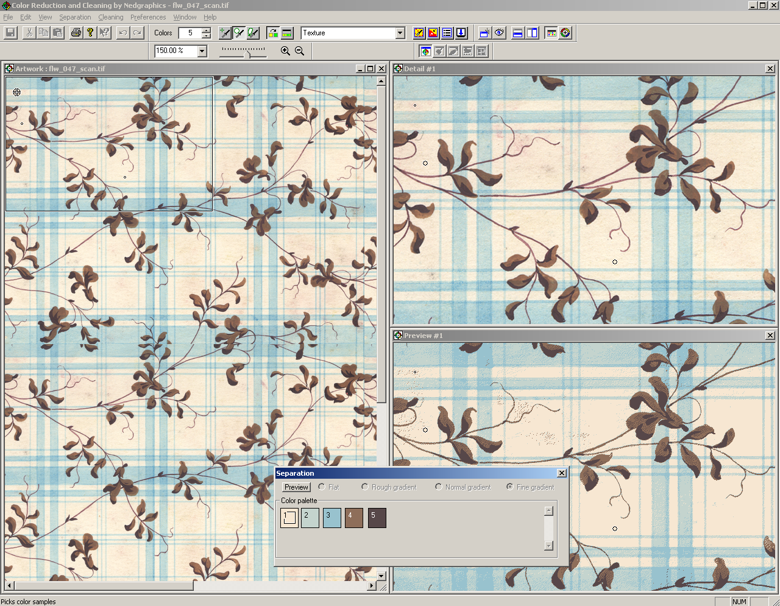
Learning Elements
Color Reduction and Cleaning

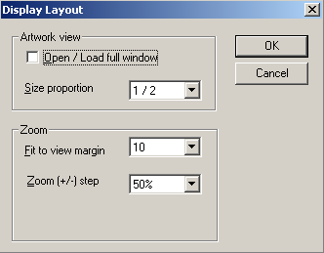

« Process » activated: allows you to access to the cleaning part!

Cleaning Tools / Temizleme seçenekleri
Clean under pencil | Fırça ile temizleme
Pencil options | Fırça kalınlığını ayarla.
Zone cleaning | Dikdörtken ile temizleme bölgesi seçilir.
Lasso cleaning | Serbest alan ile temizleme bölgesi seçilir.
Global cleaning | Otomatik temizleme .
Selection by color | Seçilen renk bölgesini temizler.
Filling | Alan doldur.
Replace Color  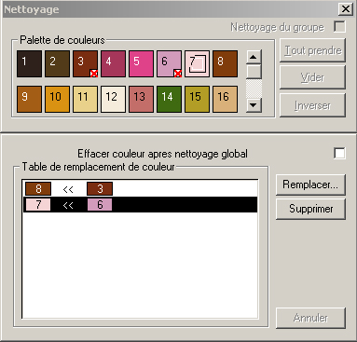 | Renk yerlerini değiştir.
Cleaning noise | Toz halindeki pixel’eri temizler.
Cleaning outline | Kontur temizleme.
Cleaning horizontally | Yatay kesik olan pixelleri temizler.
Cleaning vertically | Dikey kesik olan pixelleri temizler.
Cleaning colors | Bütün pixelleri temizler.
Tolerance | Pixel toleransı yazılır maximum 7 pixel’dir.
Global Smoothing  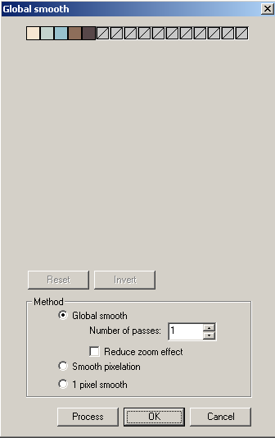 | Merdiven efektleri yumuşatır.
Multiple Selection | Aynı anda temizlemek istediğin renkleri seçebilirsin.
Pick color | Renk seç
Palette 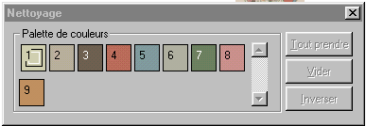 | Palet

